注册：SNJB0101
重大气象信息专报

2025年总第341期（天气第302期）
陕西省气象灾害应急指挥部办公室
陕 西 省 气 象 局 签发：罗 慧

近日多强对流 8月21日下午到晚上陕南有强降水
8月23日至24日榆林延安汉中安康有大到暴雨
需持续防范山洪地质和城市积涝等次生灾害
（2025年8月21日15时30分）
摘要：近日多强对流，8月21日下午到晚上陕南有较强降水，省气象台21日下午14时55分发布暴雨黄色预警信号。受副热带高压外围暖湿气流和高空槽的共同影响，8月23至24日全省将迎来大范围降水过程，榆林、延安、汉中、安康有大到暴雨，延安北部局地（延川县）、榆林南部局地（清涧县）、汉中中部局地（汉台区、城固县）、安康西部局地（汉阴县、石泉县、紫阳县、岚皋县）暴雨（50～100毫米）。强降水主要时段在23日白天到夜间，呈点强面弱，夜间雨强增大，过程期间伴有短时强降水、雷暴大风或冰雹等强对流天气，最大小时雨强20～40毫米/小时，个别点超过50毫米/小时。另外，8月26日夜间陕北东部有大到暴雨。未来一周累计降水量：关中西部5～10毫米，陕北大部、关中中东部和陕南大部25～50毫米，陕北东部及中部部分、关中中部局地、陕南西部部分地方50～100毫米、局地可达150毫米以上。受降水影响，23至24日关中和陕南高温天气结束或强度减弱。
本轮降水过程榆林南部，延安北部和秦巴山区降水强度强、累计雨量大，降水具有夜间增强的特征，发生山洪、地质灾害、中小河流洪水、城市暴雨积涝气象风险较高，加强灾害隐患点等排查，做好暴雨次生灾害防御以及交通、暑期旅游等安全管理工作。中南部降水对流性强，短时雨强大，强降水点状散发，注意防范短时强降水、雷暴大风或冰雹等强对流天气危害。本轮过程对关中大部、陕南中部旱情有一定缓解作用，利于秋粮作物、苹果等经济林果生长，需要持续关注降水天气对农业抗灾夺丰收的不利影响，持续加强灾害监测预警，紧盯旱涝、高温热害、病虫害等灾害，全力以赴做好秋粮田间管理和农业防灾减灾。
请相关部门关注当地气象部门“13161”递进式监测预报预警服务。提早综合研判当地暴雨、雷电、风雹天气可能带来的风险，防范对水库、交通运输（轨道交通）、城乡排水、旅游出行、民宿、户外游乐设施、缆车、航空飞行、输电线路、农业设施、高空作业、施工作业、地下作业、矿山、相关水域水上作业等产生的不利影响，同时需要关注强降水对中小河流洪水风险的影响，做好跨省跨市防汛联控联防。
- 暴雨黄色预警信号
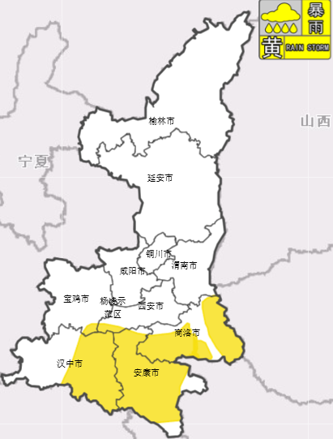
陕西省气象台2025年08月21日14时55分发布暴雨黄色预警信号：预计下述地区未来6小时内降雨量将达50毫米以上，个别点可达100毫米以上，局地有雷暴大风或冰雹：西安市周至县，宝鸡市太白县，汉中市汉台区、南郑区、城固县、洋县、西乡县、镇巴县、佛坪县，安康市汉滨区、汉阴县、石泉县、宁陕县、紫阳县、岚皋县、平利县、镇坪县、旬阳市、白河县，商洛市商州区、洛南县、丹凤县、商南县、山阳县、镇安县、柞水县，夏季天气复杂多变，请以上及相邻地区注意防范突发山洪和地质灾害等次生灾害。
图1 暴雨黄色预警信号落区
二、8月23日至24日全省有一次明显降水过程，榆林、延安、汉中、安康有大到暴雨
受副热带高压外围暖湿气流和高空槽的共同影响，8月23-24日全省将迎来大范围降水过程，陕北部分地方、陕南西部有大到暴雨，延安北部局地（延川县）、榆林南部局地（清涧县）、汉中中部局地（汉台区、城固县）、安康西部局地（汉阴县、石泉县、紫阳县、岚皋县）暴雨（50～100毫米）。强降水主要时段在23日白天到夜间，呈点强面弱，过程期间伴有短时暴雨、雷暴大风或冰雹等强对流天气，最大小时雨强20～40毫米/小时，个别点超过50毫米/小时。另外，8月26日夜间陕北东部有大到暴雨。未来一周累计降水量：关中西部5～10毫米，陕北大部、关中中东部和陕南大部25～50毫米，陕北东部及中部部分、关中中部局地、陕南西部部分地方50～100毫米、局地可达150毫米以上（图2）。
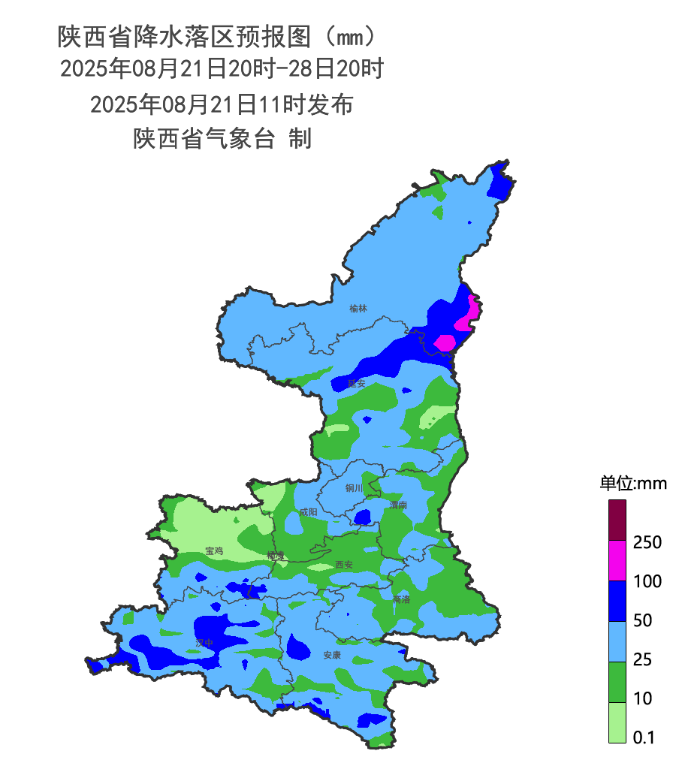
图2 2025年8月21日20时-28日20时（7天）累计降水落区图
具体的逐日天气预报如下：
8月22日：陕北北部有分散性小雨或阵雨（0.1～5毫米），关中南部、陕南有小雨或阵雨（0.1～10毫米），陕南中西部部分地方、秦巴山区部分有中到大雨（10～40毫米），其中汉中南部局地（南郑区）有暴雨（50～100毫米）（图3）。降水期间局地伴有雷暴大风、短时强降水等强对流天气。
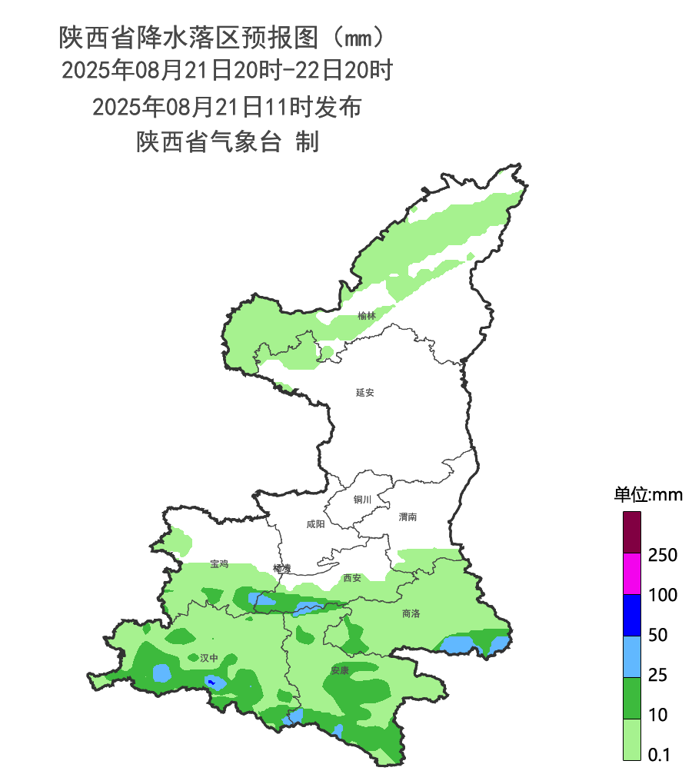
图3 2025年8月21日20时-22日20时降水落区图
08月23日:全省大部有小到中雨或阵雨（0.1~20毫米），铜川北部局地、渭南北部局地、延安东部及南部部分、榆林局地、汉中中部局地、安康中部局地、秦巴山区局地有大雨（25~50毫米），汉中中部局地（汉台区、城固县）、安康西部局地（汉阴、石泉、紫阳、岚皋）有暴雨（50~100毫米）（图4）。
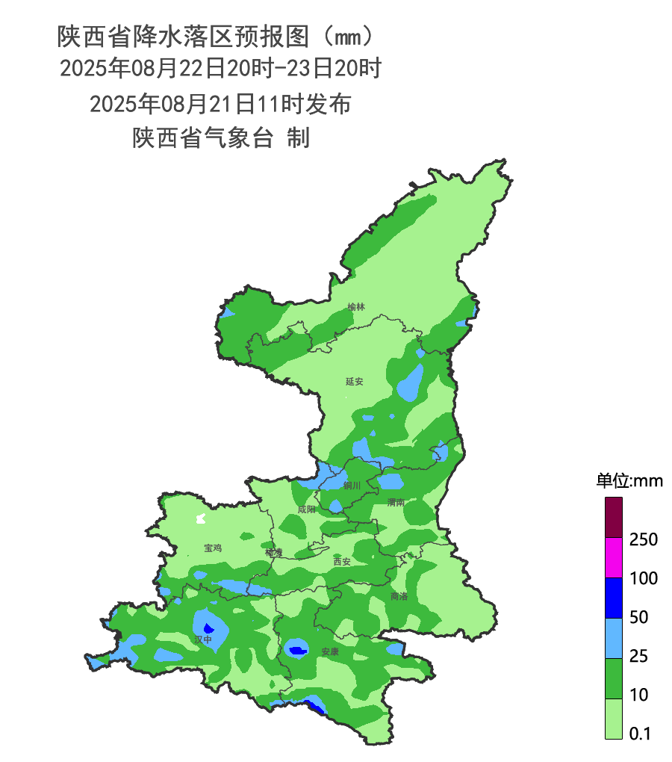
图4 2025年8月22日20时-23日20时降水落区图
08月24日：陕北大部有小到中雨（0.1~15毫米），延安北部局地（子长市、延川县）、榆林南部局地（绥德县、吴堡县、清涧县、子洲县）有大到暴雨（25~60毫米），关中、陕南有小到中雨或阵雨（0.1~20毫米），汉中东部局地、安康西部局地大雨（25~40毫米）（图5）。
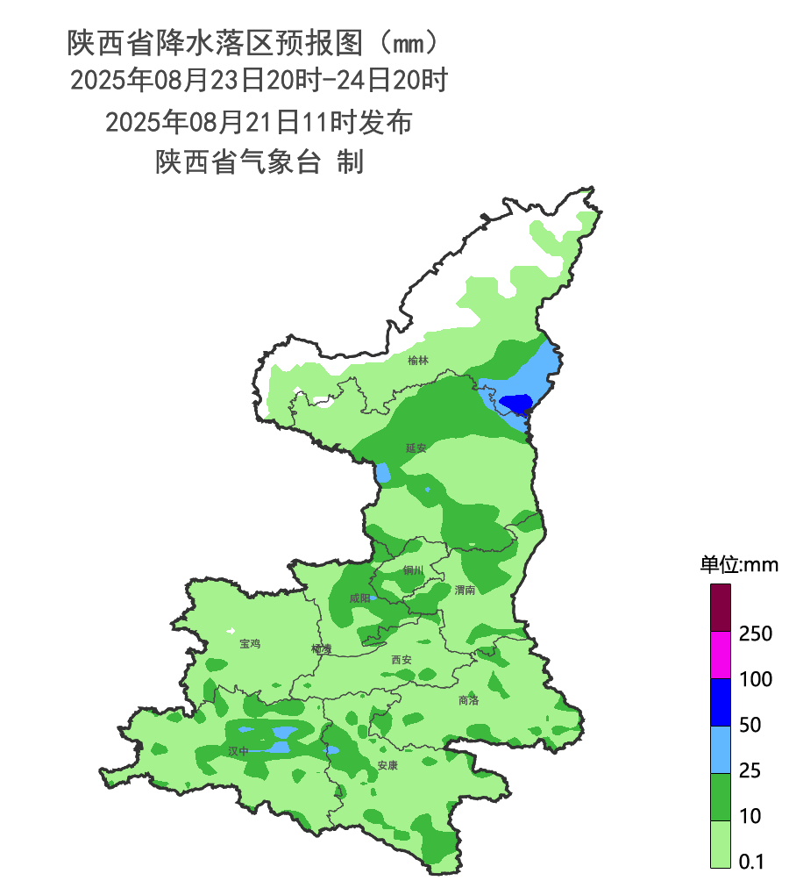
图5 2025年8月23日20时-24日20时降水落区图
08月25日：陕北部分、关中西部及北部局地、秦岭山区、陕南大部有分散性小雨或阵雨（0.1~5毫米）。关中平原部分、安康河谷地带有35℃以上的高温天气。
08月26日：陕北大部有分散性小雨或阵雨（0.1~5毫米），榆林北部有中雨（10~25毫米），局地大雨（25~40毫米）；秦巴山区、商洛有分散性小雨或阵雨（0.1~10毫米）。关中平原、陕南河谷部分有35℃以上的高温天气，关中平原部分地方可达37℃以上。
08月27日：陕北有小雨或阵雨（0.1~10毫米），陕北中部及东部部分地方有中雨（10~25毫米），局地大到暴雨（25~60毫米），关中北部、秦巴山区有分散性小雨或阵雨（0.1~5毫米）（图6）。关中平原、陕南河谷地带有35℃以上的高温天气，关中平原局地可达37℃以上。
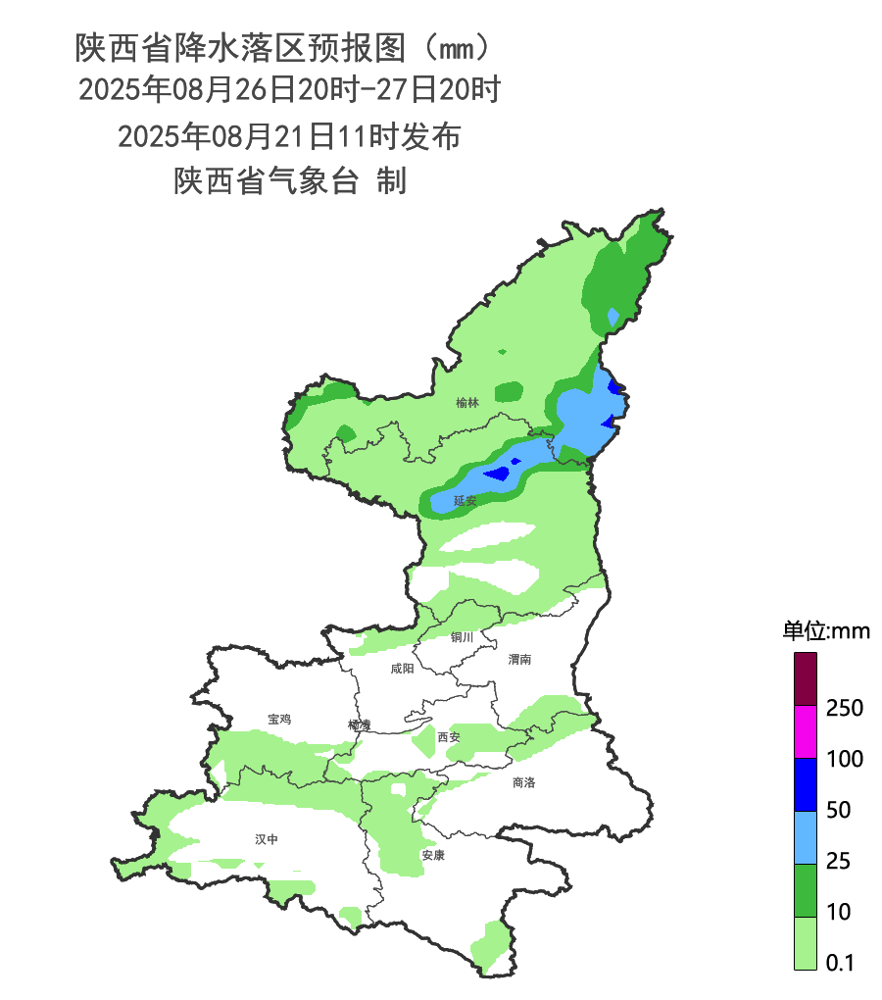
图6 2025年8月26日20时-27日20时降水落区图
08月28日：陕北西部、关中东部及南部、秦巴山区有分散性小雨或阵雨（0.1~10毫米），局地中雨（10~25毫米）。关中平原地区、陕南河谷局地有35℃以上的高温天气。
- 影响分析与建议
本轮降水过程榆林南部，延安北部和秦巴山区降水强度强、累计雨量大，发生山洪、地质灾害、中小河流洪水、城市暴雨积涝气象风险较高，建议加强灾害隐患点排查，防范对水库、交通运输（轨道交通）、城乡排水、旅游出行、民宿、户外游乐设施、缆车、航空飞行、输电线路、农业设施、高空作业、施工作业、地下作业、矿山、相关水域水上作业等产生的不利影响。秦巴山区降水对流性强，短时雨强大，强降水点状散发，夜间雨强增大，注意防范短时强降水、雷暴大风或冰雹等强对流天气危害。强化多部门的联合风险预警和应急联动。受降水影响，23-24日关中和陕南高温天气结束或强度减弱。
（一）防范本轮强降水可能引发的山洪、地质等次生灾害
榆林南部，延安北部和秦巴山区降水强度强，累计雨量大。不能因为“七下八上”后有懈怠，需持续加强灾害隐患点排查，防范强降水诱发的中小河流洪水、山洪、滑坡、泥石流、城乡内涝以及淤地坝水毁等次生衍生灾害。严加防范降水落区叠加的影响，并警惕地质灾害的滞后性。政府及相关部门要密切关注当地天气预报预警，按照职责做好防范山洪、地质灾害等相关工作，必要时安排果断及时撤离，远离临水临崖等灾害易发地带。
（二）强对流呈现点状散发状态，需关注对生产、生活的不利影响
本轮降水过程期间中南部伴有短时强降水、雷暴大风或冰雹等强对流天气，请相关部门及时关注当地气象部门递进式发布的短时临近预报预警信息，会商研判雷电、风雹天气可能带来的风险，提早做好防风、防雷、防雹准备工作，采取措施降低对户外游乐设施、交通运输、高空作业、航空飞行、输电线路等生产生活的不利影响。公众需妥善安置易受大风影响的室外物品，远离临时搭建物、高空构筑物等危险部位，做好防雷、防风准备，关注出行和景区旅游安全的不利影响，特别是进山、进峪口游玩时需做好防范措施。
（三）关注降水天气对农业抗灾夺丰收的不利影响
牢固树立抗灾夺丰收思想，全力以赴做好秋粮田间管理和农业防灾减灾，当前正是产量形成关键期，也是自然灾害多发期，此次降水过程有利于缓解关中大部、陕南中部旱情，利于秋粮作物、苹果等经济林果生长。要坚持底线思维，持续加强灾害监测预警，落实临灾预警“叫应”机制，紧盯旱涝、高温热害、病虫害等灾害，分区分类做好防范应对。榆林东南部局地、延安北部局地地势低洼农田可能出现积水，建议雨后及时疏通沟渠排水降渍，并做好病虫害监测及防治工作。
由于副热带高压位置摆动，强降水落区具有不确定性，各级气象部门将强化“13161”递进式监测预报预警服务，及时叫应应急责任人，尽最大努力做到“叫”的精准，与应急、住建、农业、水利、自然资源、交通、文旅等部门开展气象灾害风险联合预警，全力做好汛期气象服务工作。


报：省委、人大、政府、政协领导同志，省委、人大、政府政协办公厅
送：省委宣传部、省委网信办、省发展和改革委员会、省教育厅、省工业和信息化厅、省公安厅、省民政厅、省财政厅、省自然资源厅、省生态环境厅、省住房和城乡建设厅、省交通运输厅、省水利厅、省农业农村厅、省商务厅、省文化和旅游厅、省卫生健康委员会、省应急管理厅、西北能源监管局、省林业局、省广播电视局、省文物局、省人民防空办公室、省邮政管理局、省通信管理局、省军区、武警陕西省总队、省消防救援总队、国网陕西省电力有限公司、西部机场集团有限公司、中国铁路西安局集团有限公司


制作：李萍云 马晓华 刘菊菊 韩飞 审核：张树誉 潘留杰 审签：赵奎锋

